- 张宁的软硬件仿真结果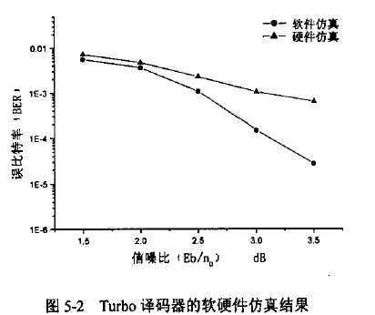
- 2005-7-25
  - 算法：张宁max-log-map
  - 外部信息：ex_info=(soft_out-app-x)*S;
  - 分支度量：
d(1,2,k)=(x(k)+y(k)+pii*app(k))/2;
d(2,2,k)=d(1,2,k);
d(7,2,k)=d(1,2,k);
d(8,2,k)=d(1,2,k);
d(3,2,k)=(x(k)+pii*app(k))/2;
d(4,2,k)=d(3,2,k);
d(5,2,k)=d(3,2,k);
d(6,2,k)=d(3,2,k);
d(3,1,k)=y(k)/2;
d(4,1,k)=d(3,1,k);
d(5,1,k)=d(3,1,k);
d(6,1,k)=d(3,1,k);
  - 计算完全性：完全，1000bit/block,14620帧
  - 迭代次数：4次
  - 4次迭代结果图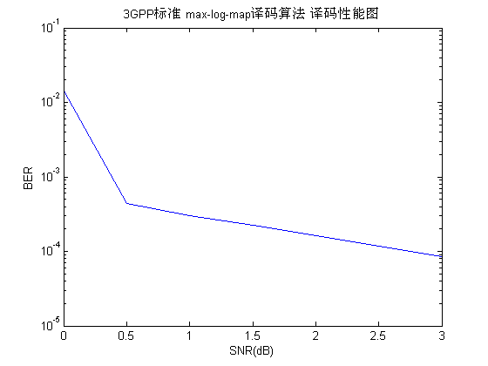
  - 6次迭代性能图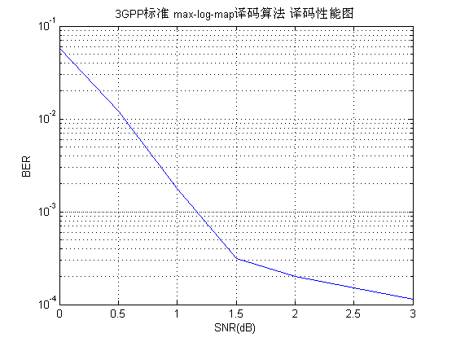
  - 基本算法2次迭代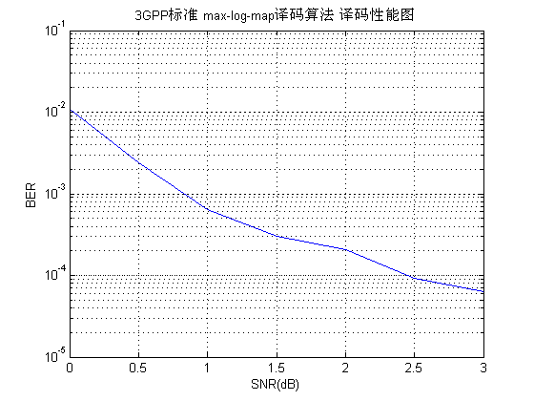

- 算法与前一个基本相同，分支度量和迭代次数不同
  - 分支度量
d(1,2,k)=x(k)+y(k)+pii*app(k);
d(2,2,k)=d(1,2,k);
d(7,2,k)=d(1,2,k);
d(8,2,k)=d(1,2,k);

d(3,2,k)=x(k)+pii*app(k);
d(4,2,k)=d(3,2,k);
d(5,2,k)=d(3,2,k);
d(6,2,k)=d(3,2,k);

d(3,1,k)=y(k);
d(4,1,k)=d(3,1,k);
d(5,1,k)=d(3,1,k);
d(6,1,k)=d(3,1,k);
  - 迭代次数：6次
  - 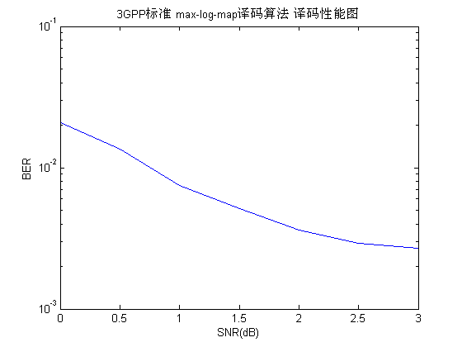
  - 蓝线为本次所使用的算法，其他3条是前一种算法的不同迭代。可见本算法有问题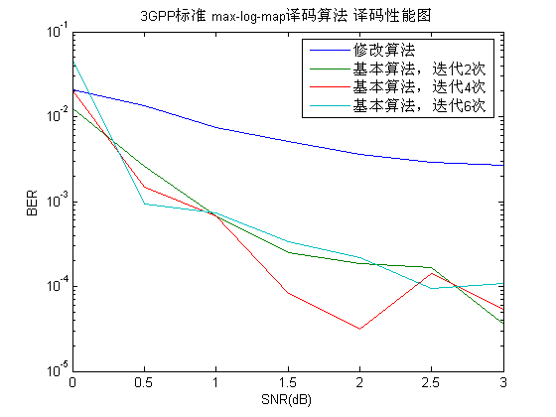
- 算法与前一个只有分支度量计算方法不同
  - 分支度量：
d(1,2,k)=x(k)+y(k)+pii*app(k);
d(2,2,k)=d(1,2,k);
d(7,2,k)=d(1,2,k);
d(8,2,k)=d(1,2,k);

d(1,1,k)=-d(1,2,k);
d(2,1,k)=d(1,1,k);
d(7,1,k)=d(1,1,k);
d(8,1,k)=d(1,1,k);

d(3,2,k)=x(k)-y(k)+pii*app(k);
d(4,2,k)=d(3,2,k);
d(5,2,k)=d(3,2,k);
d(6,2,k)=d(3,2,k);

d(3,1,k)=-d(3,2,k);
d(4,1,k)=d(3,1,k);
d(5,1,k)=d(3,1,k);
d(6,1,k)=d(3,1,k);
  - 迭代次数：6次
  - 误码率还不能低于10^-2,说明该分支度量算法有问题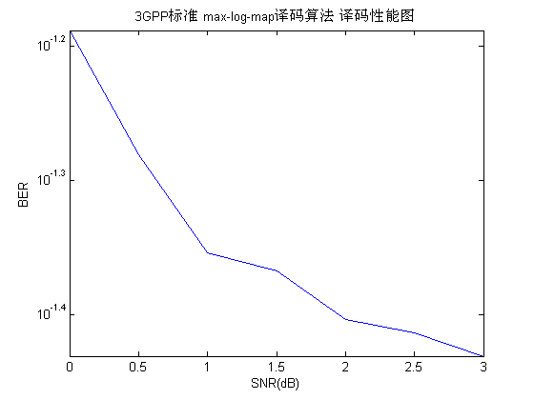
- 算法与前一个相同，只有分支度量计算方法不同
  - 分支度量：
d(1,2,k)=(x(k)+y(k)+pii*app(k))/2;
d(2,2,k)=d(1,2,k);
d(7,2,k)=d(1,2,k);
d(8,2,k)=d(1,2,k);

d(1,1,k)=-d(1,2,k);
d(2,1,k)=d(1,1,k);
d(7,1,k)=d(1,1,k);
d(8,1,k)=d(1,1,k);

d(3,2,k)=(x(k)-y(k)+pii*app(k))/2;
d(4,2,k)=d(3,2,k);
d(5,2,k)=d(3,2,k);
d(6,2,k)=d(3,2,k);

d(3,1,k)=-d(3,2,k);
d(4,1,k)=d(3,1,k);
d(5,1,k)=d(3,1,k);
d(6,1,k)=d(3,1,k);
  - 迭代次数：6次
  - 还是没有基本算法性能好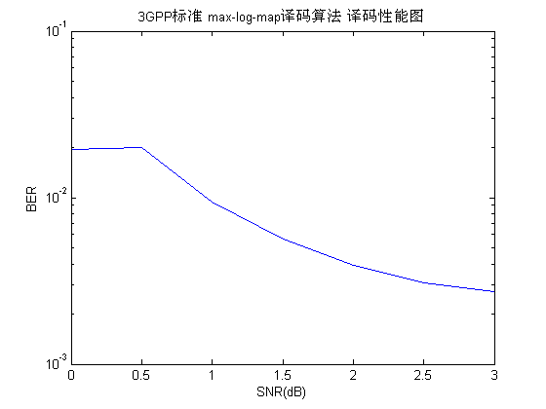
- wuyufei的算法
  - 分支度量：
d(1,2,k)=x(k)+y(k)+app(k)-log(1+exp(app(k)));%11
d(2,2,k)=d(1,2,k);
d(7,2,k)=d(1,2,k);
d(8,2,k)=d(1,2,k);

d(1,1,k)=-x(k)-y(k)-log(1+exp(app(k))); %00
d(2,1,k)=d(1,1,k);
d(7,1,k)=d(1,1,k);
d(8,1,k)=d(1,1,k);

d(3,2,k)=x(k)-y(k)+app(k)-log(1+exp(app(k)));%10
d(4,2,k)=d(3,2,k);
d(5,2,k)=d(3,2,k);
d(6,2,k)=d(3,2,k);

d(3,1,k)=-x(k)+y(k)-log(1+exp(app(k)));%01
d(4,1,k)=d(3,1,k);
d(5,1,k)=d(3,1,k);
d(6,1,k)=d(3,1,k);
  - ex_info=(soft_out-app-2*x)
  - 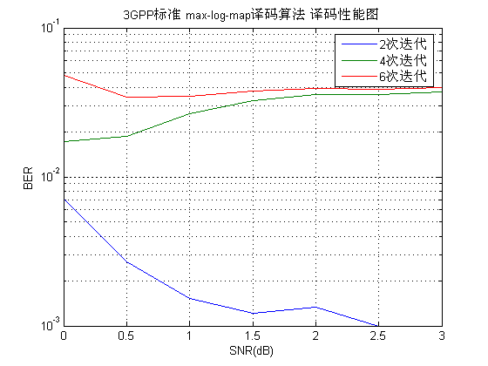
- Loo算法
  - 分支度量：
d(1,2,k)=(x(k)+y(k)+app(k))/2;%11
d(2,2,k)=d(1,2,k);
d(7,2,k)=d(1,2,k);
d(8,2,k)=d(1,2,k);

d(1,1,k)=(-x(k)-y(k)-app(k))/2; %00
d(2,1,k)=d(1,1,k);
d(7,1,k)=d(1,1,k);
d(8,1,k)=d(1,1,k);

d(3,2,k)=(x(k)-y(k)+app(k))/2;%10
d(4,2,k)=d(3,2,k);
d(5,2,k)=d(3,2,k);
d(6,2,k)=d(3,2,k);

d(3,1,k)=(-x(k)+y(k)-app(k))/2;%01
d(4,1,k)=d(3,1,k);
d(5,1,k)=d(3,1,k);
d(6,1,k)=d(3,1,k);
  - ex_info=(soft_out-app-x)
  - 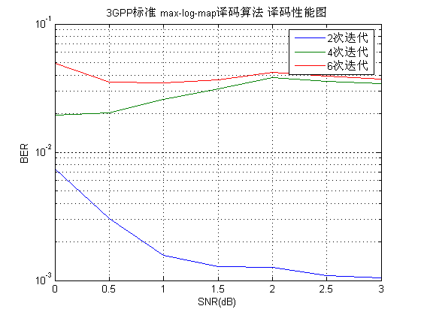
- 基本算法
  - 分支度量：
d(1,2,k)=(x(k)+y(k)+pii*app(k))/2;
d(2,2,k)=d(1,2,k);
d(7,2,k)=d(1,2,k);
d(8,2,k)=d(1,2,k);

d(3,2,k)=(x(k)+pii*app(k))/2;
d(4,2,k)=d(3,2,k);
d(5,2,k)=d(3,2,k);
d(6,2,k)=d(3,2,k);

d(3,1,k)=y(k)/2;
d(4,1,k)=d(3,1,k);
d(5,1,k)=d(3,1,k);
d(6,1,k)=d(3,1,k);
  - ex_info=(soft_out-app-x)
  - 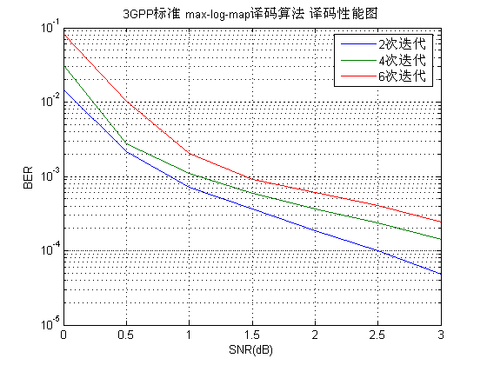
- Loo算法，除S=0.8外，算法与前面相同
  - 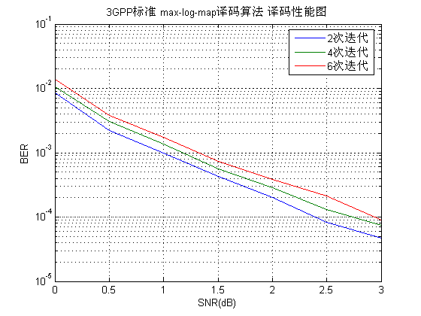
- Loo算法，除S=0.625外，算法与前面相同
  - 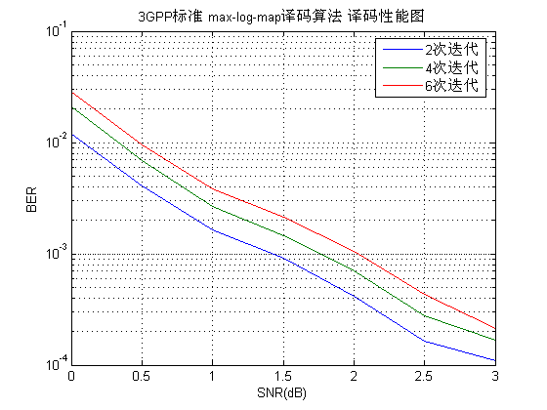
- 张宁算法改进型01
  - 分支度量
d(1,2,k)=2*(x(k)+y(k))+pii*app(k);
d(2,2,k)=d(1,2,k);
d(7,2,k)=d(1,2,k);
d(8,2,k)=d(1,2,k);

d(3,2,k)=2*x(k)+pii*app(k);
d(4,2,k)=d(3,2,k);
d(5,2,k)=d(3,2,k);
d(6,2,k)=d(3,2,k);

d(3,1,k)=2*y(k);
d(4,1,k)=d(3,1,k);
d(5,1,k)=d(3,1,k);
d(6,1,k)=d(3,1,k);
  - ex_info=soft_out-app-2*x
  - 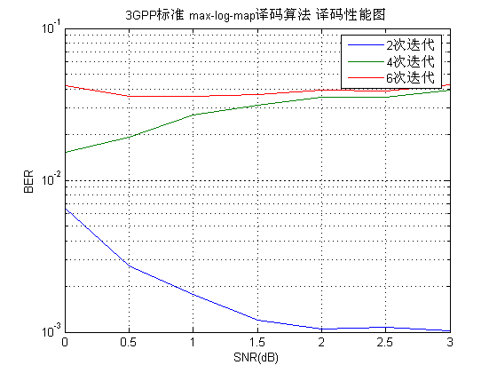
- 张宁基本算法改进型02
  - 分支度量
d(1,2,k)=x(k)+y(k)+app(k);
d(2,2,k)=d(1,2,k);
d(7,2,k)=d(1,2,k);
d(8,2,k)=d(1,2,k);

d(3,2,k)=x(k)+app(k);
d(4,2,k)=d(3,2,k);
d(5,2,k)=d(3,2,k);
d(6,2,k)=d(3,2,k);

d(3,1,k)=y(k);
d(4,1,k)=d(3,1,k);
d(5,1,k)=d(3,1,k);
d(6,1,k)=d(3,1,k);
  - ex_info=soft_out-app-x
  - 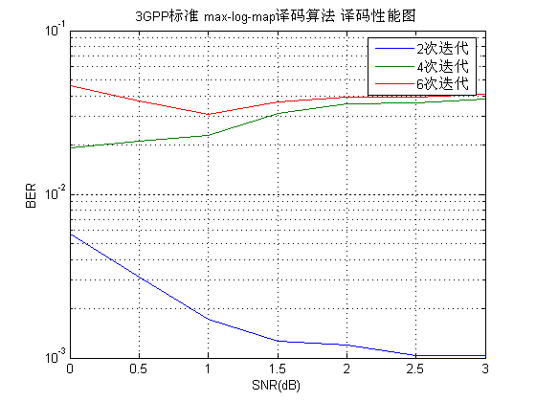
- 张宁改进算法03
  - 分支度量
d(1,2,k)=x(k)+y(k)+app(k);
d(2,2,k)=d(1,2,k);
d(7,2,k)=d(1,2,k);
d(8,2,k)=d(1,2,k);

d(3,2,k)=x(k)+app(k);
d(4,2,k)=d(3,2,k);
d(5,2,k)=d(3,2,k);
d(6,2,k)=d(3,2,k);

d(3,1,k)=y(k);
d(4,1,k)=d(3,1,k);
d(5,1,k)=d(3,1,k);
d(6,1,k)=d(3,1,k);
  - ex_info=soft_out/2-app-x
  - 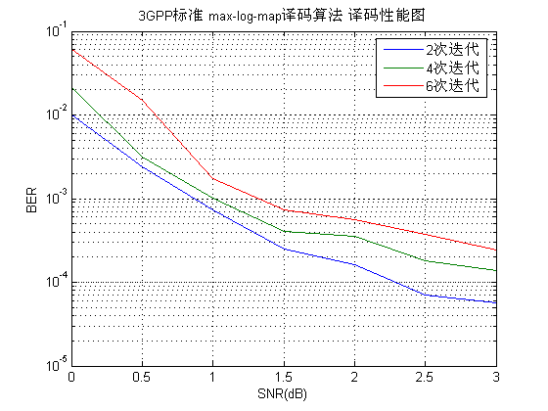
- 张宁改进算法04
  - 分支度量
d(1,2,k)=x(k)+y(k)+app(k);
d(2,2,k)=d(1,2,k);
d(7,2,k)=d(1,2,k);
d(8,2,k)=d(1,2,k);

d(3,2,k)=x(k)+app(k);
d(4,2,k)=d(3,2,k);
d(5,2,k)=d(3,2,k);
d(6,2,k)=d(3,2,k);

d(3,1,k)=y(k);
d(4,1,k)=d(3,1,k);
d(5,1,k)=d(3,1,k);
d(6,1,k)=d(3,1,k);
  - ex_info=(soft_out/2-app-x)*0.7
  - 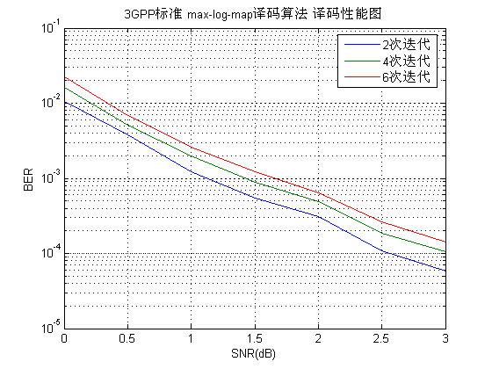
- 张宁改进算法05
  - 分支度量
d(1,2,k)=x(k)+y(k)+app(k);
d(2,2,k)=d(1,2,k);
d(7,2,k)=d(1,2,k);
d(8,2,k)=d(1,2,k);

d(3,2,k)=x(k)+app(k);
d(4,2,k)=d(3,2,k);
d(5,2,k)=d(3,2,k);
d(6,2,k)=d(3,2,k);

d(3,1,k)=y(k);
d(4,1,k)=d(3,1,k);
d(5,1,k)=d(3,1,k);
d(6,1,k)=d(3,1,k);
  - ex_info=(soft_out/2-app-x)*0.6
  - 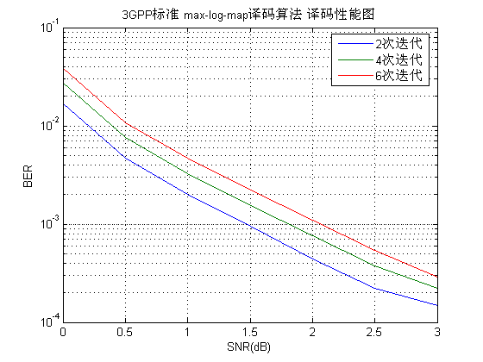
- 张宁改进算法06
  - 分支度量
d(1,2,k)=x(k)+y(k)+app(k);
d(2,2,k)=d(1,2,k);
d(7,2,k)=d(1,2,k);
d(8,2,k)=d(1,2,k);

d(3,2,k)=x(k)+app(k);
d(4,2,k)=d(3,2,k);
d(5,2,k)=d(3,2,k);
d(6,2,k)=d(3,2,k);

d(3,1,k)=y(k);
d(4,1,k)=d(3,1,k);
d(5,1,k)=d(3,1,k);
d(6,1,k)=d(3,1,k);
  - ex_info=(soft_out/2-app-x)*0.8
  - 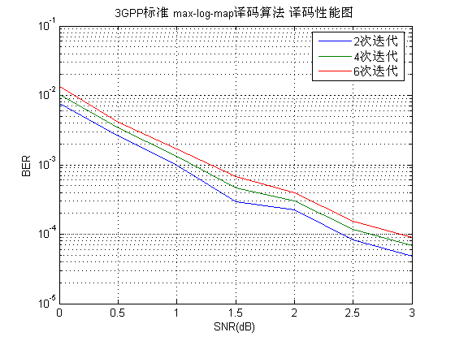
- cap算法01
  - 说明：经过仔细检查发现在原来的LLR计算中有bug
其中的(a(7,k)+d(7,1,k)+b(8,k+1)),(a(8,k)+d(8,1,k)+b(4,k+1))...错写为了
(a(7,k)+d(7,1,k)+b(8,k+1)),(a(8,k)+d(8,1,k)+b(3,k+1))...
导致迭代次数多了之后反而性能下降
  - 分支度量：
d(1,2,k)=x(k)+y(k)+app(k);
d(2,2,k)=d(1,2,k);
d(7,2,k)=d(1,2,k);
d(8,2,k)=d(1,2,k);

d(3,2,k)=x(k)+app(k);
d(4,2,k)=d(3,2,k);
d(5,2,k)=d(3,2,k);
d(6,2,k)=d(3,2,k);

d(3,1,k)=y(k);
d(4,1,k)=d(3,1,k);
d(5,1,k)=d(3,1,k);
d(6,1,k)=d(3,1,k);
  - ex_info=soft_out-app-x;
  - 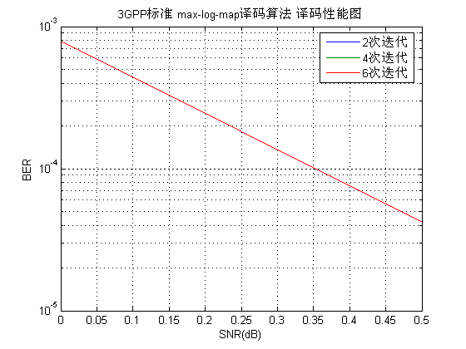
  - 由于计算帧数不够多，snr大于0.5后ber均为0
- cap算法02
  - 说明：计算被中途打断，只保留了2次迭代时的数据
  - 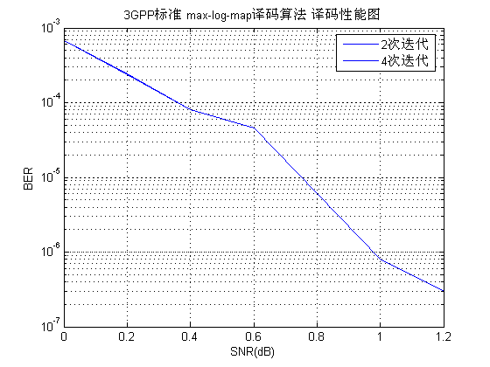
- cap算法03
  - 算法和上面01完全相同
  - 计算量：
snr=0:0.2:1.2; %snr的采样点
num_frame=100*round(5.^(snr+1)); %测试的帧数；
num_block_size=1000;
总帧数： 33600；
各snr点帧数：500，700，1000，1300，1800，2500，3400

  - 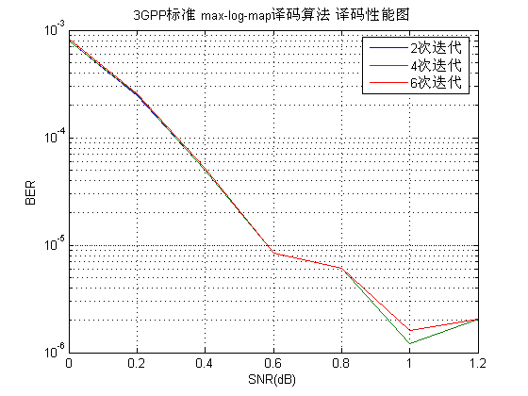
  - 从此图看，算法的性能比前面都有了很大的提高，而且迭代也不会造成性能下降，但也没有按照理论使性能得到提高。原因是什么呢？是否计算量不够？？六次迭代时的错误比特数『err_counter = 419 180 52 11 11 4 7』还是迭代的方式不对？
- cap算法04
  - 说明：计算方法与上面均相同
  - 计算量：
snr=0:0.05:0.3; %snr的采样点
num_frame=5*round(12.^(snr+1)); %测试的帧数；
num_block_size=1000;
减小了snr，在减少计算的同时没有降低精度
  - 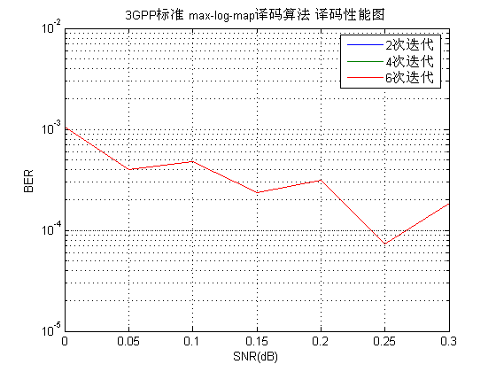
  - 分析：三条曲线完全重合。说明迭代没有任何提高/降低性能的效果。需要解决。
- cap算法05—1000bit/frame
  - 说明：经过多次比对后还是无法实现通过增加迭代次数提高ber。后来仔细查找了test_ber_cap.m文件，发现编码是放在最深的循环中的，每frame都要生成一个新的输入信息。作为测试文件，只需保证输入信息的先验概率和噪声的白就可以了，所以将产生输入信息的功能移动到了大循环外面。同时改进了ber的计算方式。这样就极大的提高了计算速度。原来一小时只能算7000×1000bit，现在速度提高10倍以上。
  - 测试点数量：
snr=0:0.1:0.6; %snr的采样点
num_frame=round(400.^(snr+1)); %测试的帧数；
num_block_size=1000;
  - 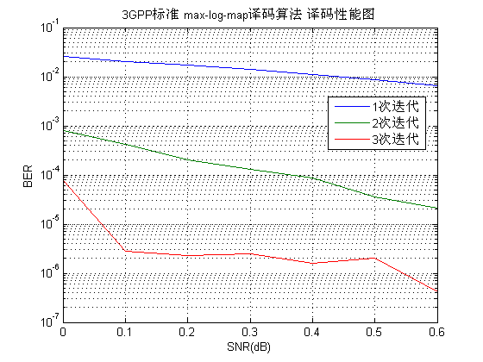
  - 问题：0dB时的3次迭代就能达到-4的性能，此处与berrou的论文有所不符，另外，性能太好了。高snr时的性能还需要进一步验证。
- cap算法05—64bit/frame
  - 说明：算法和上面相同，每帧的bit数由前面的1000减少为64，性能下降非常多。
  - 测试点数量：
snr=0:0.1:0.6; %snr的采样点
num_frame=round(400.^(snr+1)); %测试的帧数；
num_block_size=64;
  - 